Análisis y especificación de requisitos
Fundamentos de Ingeniería del Software
Lucas Hidalgo Herrera
________________________________________________________________________________

1. Diagrama con errores
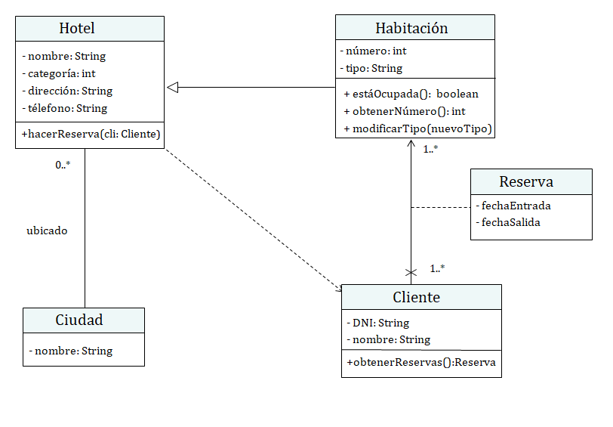

2. Errores detectados

- Métodos de las clases: En un modelo conceptual no se incluyen los métodos de las clases que componen el diagrama conceptual. Ni que decir tiene que en el caso de Habitación o Cliente tampoco deben aparecer los tipos de dato que devuelven los métodos de las clases.
- Tipos de los atributos: En un modelo conceptual no debe aparecer cada atributo con su tipo de dato a usar. Es decir, por ejemplo, en la clase Cliente aparece la línea DNI:String; no obstante, no debería aparecer :String.
- Nombre de las relaciones: En un modelo conceptual, cada relación que se implemente debe recibir un nombre; en el diagrama sólo aparece con nombre la relación entre ciudad y hotel.
- Sentido de las relaciones: En un modelo conceptual, las relaciones no disponen de un sentido, es decir, no deben aparecer puntas de flecha como ocurre en la relación entre Cliente y Habitación o Hotel y Habitación.
- La relación entre Hotel y Habitación: La relación entre Hotel y Habitación no es la correcta. No puede ser una relación de generalización, pues no cumple la regla del “es-un”, ya que una Habitación se encuentra en un hotel pero no es un hotel. Como añadido, tampoco debería cumplir la regla del “100%” porque una habitación no tiene por qué tener nombre o categoría. Por último, cabe aclarar que tendría más sentido imponer una relación de composición, pues una habitación(parte) es parte de un hotel(todo) y si el hotel deja de funcionar, la habitación no tendría sentido mantenerla en funcionamiento.
- Cardinalidad en la relación Hotel-Ciudad: Aunque no tiene por qué ser un error, puede llevar a confusión pues si entendemos un hotel como una sucursal de viviendas, sí que podría haber un mismo hotel en distintas ciudades. No obstante, como aparece el atributo dirección eso haría que fuera único. En el diagrama corregido interpretamos un hotel como el propio edificio.
- Cardinalidad en la relación Habitación-Cliente: Una habitación es exclusiva para un cliente evidentemente la cardinalidad de la relación es errónea, porque, según el diagrama, una habitación puede ser reservada por uno o más clientes.
- La asociación entre Hotel y Cliente es redundante: Se intuye por la relación entre Hotel y Habitación y por la relación entre Habitación y Cliente que un cliente está relacionado con el hotel.

3. Diagrama corregido

